# Как получить API_TOKEN или TOKEN?

Все перечисленные сервисы должны иметь header **API_TOKEN** или **TOKEN**

## Чем они отличаются:

* **API_TOKEN** - назначается пользователю через **интерфейс**
* **TOKEN** - получается через API запрос (Подробнее об TOKEN ниже)

## Чтобы получить API_TOKEN выполняем следующие шаги:

Предусловие: У вас должен быть пользователь в вашей компании ([Как создать пользователя?](../../010_for_users/040_company/020_organizational.md))

1. Кликаем на "Компания" в меню
2. Выбираем нужного пользователя в компании *(В левом окне)*
3. У пользователя выбираем сгенерировать API_TOKEN *(Снизу в правом окне)*
4. Копируем полученный токен и используем его в качестве HTTP заголовка при запросах

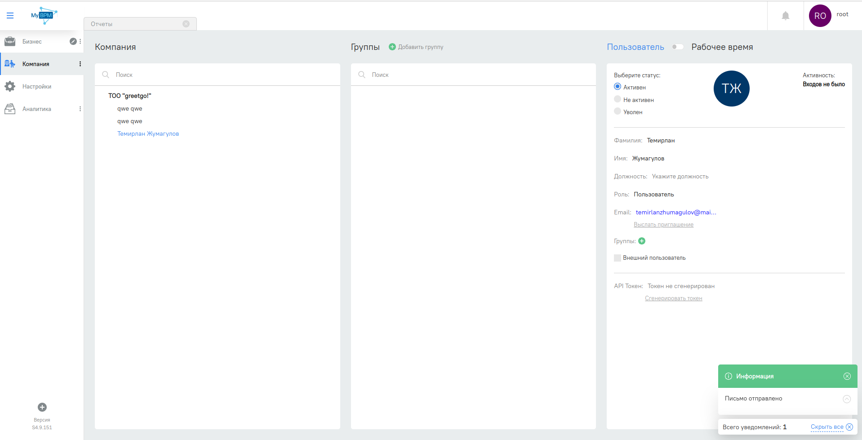

Если через интерфейс получить API_TOKEN невозможно, то можно его получить по-другому:

* [Генерация API-токена без интерфейса](../001_install/070-get-generate-api-token.md)

## Получение web-token-а

Все перечисленные сервисы также могут иметь HTTP-заголовок (header) **TOKEN** вместо **API_TOKEN** равный идентификатору доступа, полученным из сервиса аутентификации.

Web-token можно получить зная логин и пароль пользователя. Для этого нужно вызвать следующий сервис:

POST /api/v1/json/auth/get-access-by-password  
Content-Type: application/json

Входные данные:

{  
 "email": "Email или логин пользователя",  
 "password": "Пароль пользователя",  
 "timezone": "Временная зона, в которой предоставлять/получать данные о времени"  
}

Ответ:

{  
 "token": "Токен сессии аутентифицированной указанным пользователем"  
}

Поле "timezone" во входных данных может принимать одно из следующих значений:

GMT-1300 GMT-1200 GMT-1100 GMT-1000 GMT-0900  
GMT-0800 GMT-0700 GMT-0600 GMT-0500 GMT-0400  
GMT-0300 GMT-0330 GMT-0200 GMT-0230 GMT-0100  
GMT-0000 GMT+0100 GMT+0200 GMT+0300 GMT+0400  
GMT+0500 GMT+0600 GMT+0700 GMT+0800 GMT+0900  
GMT+0930 GMT+1000 GMT+1030 GMT+1100 GMT+1130 GMT+1200

Для Алматы можно использовать GMT+0600

## Как вызвать сервисы с помощью Postman + создание API_TOKEN:

# API-сервисы CRUD

## Create:

### [Создание инстанции бизнес-объекта](101-crud/001-create.md)

### [Создание инстанции бизнес-объекта по идентификатору](101-crud/002-create-with-id.md)

## Read:

### [Загрузка инстанции бизнес-объекта](101-crud/003-load.md)

### [Загрузка несколько инстанций бизнес-объекта](101-crud/004-load-many.md)

### [Загрузка инстанции бизнес-объекта по идентификатору](101-crud/005-load-with-id.md)

### [Загрузка несколько инстанций бизнес-объекта по идентификатору](101-crud/006-load-many-with-id)

### [Загрузка инстанции бизнес-объекта по уникальному полю](101-crud/007-load-by-unique-field.md)

### [Загрузка инстанции бизнес-объекта по уникальному полю с идентификаторами](101-crud/008-load-by-unique-field-with-id.md)

## Read Many:

### [Получение списка инстанций бизнес-объектов](101-crud/009-bo-list-load.md)

### [Получение списка вложенных инстанций бизнес-объектов с фильтром](101-crud/010-load-nested-with-sort.md)

### [Получение списка вложенных инстанций бизнес-объектов с фильтром по идентификатору](101-crud/011-load-nested-with-id-and-sort.md)

## Update:

### [Изменение инстанции бизнес-объекта](101-crud/012-update.md)

### [Изменение инстанции бизнес-объекта по идентификатору](101-crud/013-update-with-id.md)

### [Изменение состояния инстанции бизнес-объекта (БО) с непрочитанного на прочитанный](101-crud/014-touch-boi.md)

## Upsert:

### [Создание или изменение инстанции бизнес-объекта](101-crud/015-upsert.md)

### [Создание или изменение инстанции бизнес-объекта по идентификатору](101-crud/016-upsert-with-id.md)

## Delete:

### [Удаление инстанции бизнес-объекта](101-crud/017-delete.md)

### [Удаление инстанции бизнес-объекта по идентификатору](101-crud/018-delete-with-id.md)

### [Удаление инстанции бизнес-объекта по уникальному полю](101-crud/019-delete-by-unique-field.md)

### [Удаление инстанции бизнес-объекта по уникальному полю с идентификаторами](101-crud/020-delete-by-unique-field-with-id.md)

## FAQ

### [**Как получить API_TOKEN?**](021-faq-api-token.md)

### [**Как получить boCode?**](101-crud/022-faq-boCode.md)

### [**Как получить boiId?**](101-crud/023-faq-boiId.md)

### [**Как получить boFieldCode?**](101-crud/024-faq-boFieldCode.md)

### [**Как получить boId или идентификаторы полей?**](101-crud/025-faq-boId.md)

### [**Как сделать поле уникальным?**](101-crud/026-faq-uniqueField.md)

### [**Какие есть типы полей и какие значения они хранят?**](101-crud/027-faq-field-types.md)

### [**Какие есть типы нативных полей и какие значения они хранят?**](101-crud/028-faq-native-field-types.md)

### [**Как получить идентификаторы организационных единиц (OrgUnits) через клиент?**](101-crud/029-faq-orgunitid.md)

### [**Bracket - как составлять фильтры с помощью бракетов?**](101-crud/030-brackets.md)

### [**Примеры использования бракетов**](101-crud/bracket-examples.md)

# Загрузка структуры бизнес-объекта (БО) по коду

Предусловие:

* У вас должно иметься БО ([Что это такое и как создать?](../../../020_forms_object.md))

## Запрос (Request):

POST /api/v1/metadata/load-bo-structure  
Content-Type: application/json  
API-TOKEN/TOKEN: your_token

* Метод: POST
* URL: <http://your-domain.kz/api/v1/metadata/load-bo-structure>
* Headers:
* Content-Type: application/json  
  API-TOKEN/TOKEN: your_token
* [Как получить **API_TOKEN или TOKEN**?](../021-faq-api-token.md)

### Входные данные:

{  
 "boCode": "Код бизнес-объекта",  
}

* [Как получить **boCode**?](../101-crud/022-faq-boCode.md)

## Ответ (Response)

{  
 "boId": "Идентификатор БО (бизнес-объекта)",   
 "boCode": "Код БО",  
 "name": "Название БО на русском языке",  
 "nameEng": "Название БО на английском языке",  
 "nameKaz": "Название БО на казахском языке(кириллица)",   
 "nameQaz": "Название БО на казахском языке(латиница)",  
 "recordName": "Название БО в списочных контекстах на русском",  
 "recordNameEng": "Название БО в списочных контекстах на английском",  
 "recordNameKaz": "Название БО в списочных контекстах на казахском (кириллица)",  
 "recordNameQaz": "Название БО в списочных контекстах на казахском (латиница)",   
 "actual": "Актуальность БО: true/false",  
 "boType": "Тип БО: PROCESS, DICTIONARY, PANEL, CO, BO",  
  
 "fields": { // Справочник всех полей данного БО  
 "UoRFk8Qlb1kCDRWW": { // Идентификатор поля 1 "Вложенное БО"  
 "id": "UoRFk8Qlb1kCDRWW", // Идентификатор поля 1 "Вложенное БО"  
 "code": "STUDENTS_FLD", // Код поля 1 "Вложенное БО"  
 "label": "Школьники", // Наименование на русском языке  
 "labelEng": "Students", // Наименование на английском языке  
 "labelKaz": "Оқушылар", // Наименование на казахском языке(кириллица)  
 "labelQaz": "Oqushilar", // Наименование на казахском языке(латиница)  
 "type": "BO", // Тип поля 1: Вложенный БО  
 "refBoCode": "STUDENTS", // Код БО на которое ссылается поле. Обязателен если тип: BO или CO  
 "isRefMultiple": "true", // Если true значит отображать много записей, иначе только одну   
 "fieldRefs": [ // Массив кодов полей БО Школьники, отображаемых в данном БО  
 "FULL_NAME",   
 "CLASS"  
 ],  
 "isClickable": "true", // Если true, можно будет открыть карточку инстанции БО школьники  
 "isUnique": "false", // Если true, то данное поле уникальное  
 "isRequired": "true", // Если true, то необходимо заполнять это поле   
 "isReadonly": "false", // Если true, то поле только для чтения  
 "unacceptableValue": "false", // Если true, поле не сохраняет значение, оставляет его по умолчанию  
 "defaultValue": "[\"UoRFk8Qlb1kCDRWW\"]" // Значение по умолчанию: массив идентификаторов инстанции БО  
 },   
 "OPOFk8Qlb1kCDRSA": { // Идентификатор поля 2 "Единичный выбор"  
 "id": "OPOFk8Qlb1kCDRSA", // Идентификатор поля 2 "Единичный выбор"  
 "code": "CATEGORY_FLD", // Код поля 2 "Единичный выбор"  
 "label": "Категория", // Наименование на русском языке  
 // другие labels... (На остальных языках)  
 "type": "RADIO_BUTTON_GROUP", // Тип поля 2 "Единичный выбор"  
 "options": { // Тип изменился: Единичный выбор уже содержит опций (Не ссылки)  
 "UoRFk8Qlb1kCDRWW": { // Идентификатор опций  
 "label": "Лицей", // Название опций на русском  
 "labelEng": "Lyceum", // Название на английском  
 "labelKaz": "Лицей", // Название на казахском (кириллица)  
 "labelQaz": "Lycei", // Название на казахском (латиница)  
 "code": "LYCEUM", // Код опций  
 "color": "#123321", // Цвет опций  
 "hiddenInKanban": false // Если true, то не показывать данную опцию в канбане  
 }  
 // Другие options... (На остальных языках)  
 },  
 "isRequired": "true", // Если true, то необходимо заполнять это поле   
 "isReadonly": "false", // Если true, то поле только для чтения  
 "unacceptableValue": "false", // Если true, поле не сохраняет значение, оставляет его по умолчанию  
 "defaultValue": "\"hbVCdy5ApbZK3YGo\"" // Значение по умолчанию: Идентификатор опций  
 },   
 "kLRFk8Qlb1kCDRSA": { // Идентификатор поля 3 "Выпадающий список"  
 "id": "kLRFk8Qlb1kCDRSA", // Идентификатор поля 3 "Выпадающий список"  
 "code": "CITY_FLD", // Код поля 3 "Выпадающий список"  
 "label": "Город", // Наименование поля 3 на русском языке  
 // другие labels... (На остальных языках)  
 "type": "DROPDOWN_SINGLE", // Тип поля 3 "Выпадающий список" на основе справочника  
 "optionsFromDic": [ // Опции данного поля на основе справочника  
 {  
 "code": "ALMATY", // Код опций  
 "label": "02", // Значени опций на русском  
 "labelEng": "", // на английском  
 "labelKaz": "", // на казахском (кириллица)  
 "labelQaz": "", // на казахском (латиница)  
 "color": "#312022", // Цвет опций, если null, значит он ещё не выбран  
 "hiddenInKanban": "false" // Скрыто ли данная оцпия в канбане  
 },...  
 ],  
 "isRequired": "true", // Если true, то необходимо заполнять это поле   
 "isReadonly": "false", // Если true, то поле только для чтения  
 "unacceptableValue": "false", // Если true, поле не сохраняет значение, оставляет его по умолчанию  
 "defaultValue: \"32\"" // Значение по умолчанию: Код поля из справночника  
 },   
 "zxcFk8Qlb1kCDRSA": { // Идентификатор поля 4 "Опросник"  
 "id": "zxcFk8Qlb1kCDRSA", // Идентификатор поля 4 "Опросник"  
 "code": "QUESTIONNAIRE_FLD", // Код поля 4 "Опросник"  
 "label": "Анкета", // Наименование поля 4 на русском языке  
 // Другие labels... (На остальных языках)  
 "type": "QUESTIONNAIRE", // Тип поля 4: "Опросник"  
 "questionnaires": { // Список элементов в опроснике  
 "6KG4AcbAEAF6LV6C": { // Уникальный идентификатор элемента 1  
 "code": "QUESTION1", // Код элемента 1  
 "label": "Новая Школа?", // Наименование на русском языке  
 // Другие labels... (На остальных языках)  
 "isColumn": "false", // Если true - элемент является колонкой, иначе строкой в опроснике  
 "orderIndex": 0 // Порядок в строках с нуля: 0-ой, 1-ый, 2-ой и т.д  
 },   
 "eUBtKXfhzHNuf9Ho": { // Уникальный идентификатор элемента 2  
 "code": "ANSWER1", // Код элемента 2  
 "label": "ДА!", // Наименование на русском языке  
 // Другие labels... (На остальных языках)  
 "isColumn": "true", // True значит элемент является колонкой  
 "orderIndex": 0 // Порядок в колонках с нуля: 0-ой, 1-ый, 2-ой и т.д  
 },  
 "eUBtKXfhzHNuf9Ho": { // Уникальный идентификатора элмента 3  
 "code": "ANSWER2", // Код элемента 3  
 "label": "НЕТ!", // Наименование на русском языке  
 // Другие labels... (На остальных языках)  
 "isColumn": "true", // True значит элемент является колонкой  
 "orderIndex": 1 // Порядок в колонках с нуля: 0-ой, 1-ый, 2-ой и т.д  
 }  
 },  
 "isRequired": "true", // Если true, то необходимо заполнять это поле   
 "isReadonly": "false", // Если true, то поле только для чтения  
 "unacceptableValue": "false", // Если true, поле не сохраняет значение, оставляет его по умолчанию  
 "defaultValue": "[{\"columnId\":\"QpOr3T~C6X5K2Xtg\",\"rowId\":\"7YkWBGfLoZXXENz9\"}]",  
 },   
 "dewFk8Qlb1kCDRSA": { // Идентификатор поля 5 "Вложенный СО"  
 "id": "dewFk8Qlb1kCDRSA", // Идентификатор поля 5 "Вложенный СО"  
 "code": "TEACHERS_FLD", // Код поля 5 "Вложенный СО"  
 "label": "Учители", // Наименования поля 5 на русском  
 // Дургие labels... (На остальных языках)  
 "type": "CO", // Тип поля 5: Вложенный СО  
 "refBoCode": "TEACHERS", // Код СО на которое ссылается данное поле   
 "isRefMultiple": "true", // Если true значит отображать много записей, иначе только одну   
 "fieldRefs": [ // Массив кодов полей БО Школьники, отображаемых в данном БО  
 "FULL_NAME",  
 "CLASS"  
 ],  
 "isClickable": "true", // Если true, можно будет открыть карточку инстанции БО школьники  
 "isUnique": "false", // Если true, то данное поле уникальное  
 "isRequired": "true", // Если true, то необходимо заполнять это поле   
 "isReadonly": "false", // Если true, то поле только для чтения  
 "unacceptableValue": "false", // Если true, поле не сохраняет значение, оставляет его по умолчанию  
 "defaultValue": "[\"LKRFk8Qlb1kCDRSA-UoRFk8Qlb1kCDRWW\"]" // Значение по умолчанию для СО  
 },  
 "asdFk8Qlb1kCDRSA": { // Идентификаторп поля 6 "Чек лист"  
 "id": "asdFk8Qlb1kCDRSA", // Идентификаторп поля 6 "Чек лист"  
 "code": "CHECKLIST_FLD", // Код поля 6 "Чек лист"  
 "label": "Задачи", // Наименование поля 6 на русском  
 // Дургие labels... (На остальных языках)  
 "type": "CHECKLIST", // Тип поля 6: "Чек лист"  
 "isRequired": "true", // Если true, то обязателен хотя бы один пункт   
 "isReadonly": "false", // Если true, то поле только для чтения  
 "unacceptableValue": "false", // Если true, поле не сохраняет значение, оставляет его по умолчанию  
 "isSelectOnly": "false", // Если true, то разрешается только ставить галочки  
 "isAppendable": "true", // Если true, можно дополнять и удалять опции, иначе только изменять  
 "defaultValue":   
 "[{\"label\":\"Нанять физрука\",\"checked\":true},{\"label\":\"Купить новые мячи\",\"checked\":false}]",  
 },  
 "CREATED_BY": { // "Автор" - системное поле, поэтому не имеет идентфикиатор или кода  
 "label": "Атвор", // Наименование поля на русском  
 // Дургие labels... (На остальных языках)  
 "type": "BO",  
 "refBoCode": "Person", // Код БО на которое ссылается поле. Обязателен если тип: BO или CO  
 "isRefMultiple": "true", // Если true значит отображать много записей, иначе только одну   
 "fieldRefs": [ // Массив кодов полей БО Пользователи, отображаемых в данном БО   
 "surname", // Поле Фамилия Пользователя  
 "name" // Поле Имя Пользователя  
 ]  
 }, // defaultValue: У системных полей нет значения по умолчанию  
 "IN_MIGRATION_UPDATED_AT": { // "Дата обновления IN миграции" - системное поле  
 "label": "Дата обновления IN миграции",  
 // Дургие labels... (На остальных языках)  
 "type": "FULL_DATE"  
 }, // defaultValue: У системных полей нет значения по умолчанию  
 "OPEN_COUNT": { // "Счетчик открытий" - системное поле  
 "label": 'Счетчик открытий',  
 // Дургие labels... (На остальных языках)  
 "type": "INPUT_NUMBER"  
 }, // defaultValue: У системных полей нет значения по умолчанию   
 "1DTrW6AVSuOhqHyw": { // Идентификаторп поля 7 "Мультиязычное текстовое поле"  
 "id": "1DTrW6AVSuOhqHyw", // Идентификаторп поля 7 "Мультиязычное текстовое поле"  
 "code": "Multiyazychnoe_pole", // Код поля 7 "Мультиязычное текстовое поле"  
 "label": "Мультиязычное поле", // Наименование поля 7 на русском  
 // Дургие labels... (На остальных языках)  
 "type": "INPUT_TEXT_LANG", // Тип поля 7  
 "isRefMultiple": false,   
 "isClickable": false,   
 "isUnique": false,  
 "isRequired": false,   
 "isReadonly": false,  
 "unacceptableValue": false,  
 "isAppendable": false,  
 "isSelectOnly": false,  
 "isSystem": false,  
 "defaultValue": "Школа", // Значение по умолчанию на русском  
 "defaultValueEng": "School", // Значение по умолчанию на английском  
 "defaultValueKaz": "Мектеп", // Значение по умолчанию на казахском (кириллица)  
 "defaultValueQaz": "Mektep", // Значение по умолчанию на казахском (латиница)  
  
 },  
 }

**ВНИМАНИЕ!** Другие не системные поля имеют следующую структуру:

{  
 "asdFk8Qlb1kCDRSA": { // Идентификаторп поля   
 "id": "asdFk8Qlb1kCDRSA", // Идентификаторп поля   
 "code": "CHECKLIST_FLD", // Код поля   
 "label": "Задачи", // Наименование поля на русском  
 // Дургие labels... (Наименования на остальных языках)  
 "type": "???", // Специфичный тип поля   
 "isRequired": "true", // Если true, то обязателен хотя бы один пункт   
 "isReadonly": "false", // Если true, то поле только для чтения  
 "unacceptableValue": "false", // Если true, поле не сохраняет значение, оставляет его по умолчанию  
 "defaultValue": "???" // Соответсвующее значение типу поля  
 }  
}

У них нет каких-то дополнительных полей, отличаются лишь типом (type) и хранимым значением по умолчанию (defaultValue). Здесь вы можете узнать какие типы есть и какие значение они хранят:

* [Какие есть типы полей и какие значения они хранят?](../101-crud/027-faq-field-types.md)
* [Какие есть типы системных полей и какие значения они хранят?](../101-crud/028-faq-native-field-types.md)

Примечание: Поля виджетов не отображаются

# Примеры Ответов для разных БО:

Есть следующие типы бизнес-объектов:

* **Бизнес-процесс**
* **Справочник**
* **Панель**
* **Составной объект**
* **Бизнес-объект**

## Бизнес-объект (BO)

На примере, у нас есть обычная БО с названием "Школа" с кодом "SCHOOL" и со следующими полями:

* Школьники (*Вложенное БО*) с полями: ФИО и Класс
* Категория (*Единичный список*): Лицей, Гимназия или Обычная школа
* Город (*Выпадающий список на основе справочника*): 02 Алматы, 01 Астана и т.д
* Простая анкета (*Опросник*) с одним вопросом "Новая Школа?" и двумя ответами "Да!", "Нет!"
* Учители (*Вложенный Составной Объект*) с отображаемыми полями: ФИО и Класс
* Задачи (*Чек лист*) с одной выполненной задачей "Нанять физрука" и одной не выполненной задачей "Купить футбольный мяч"

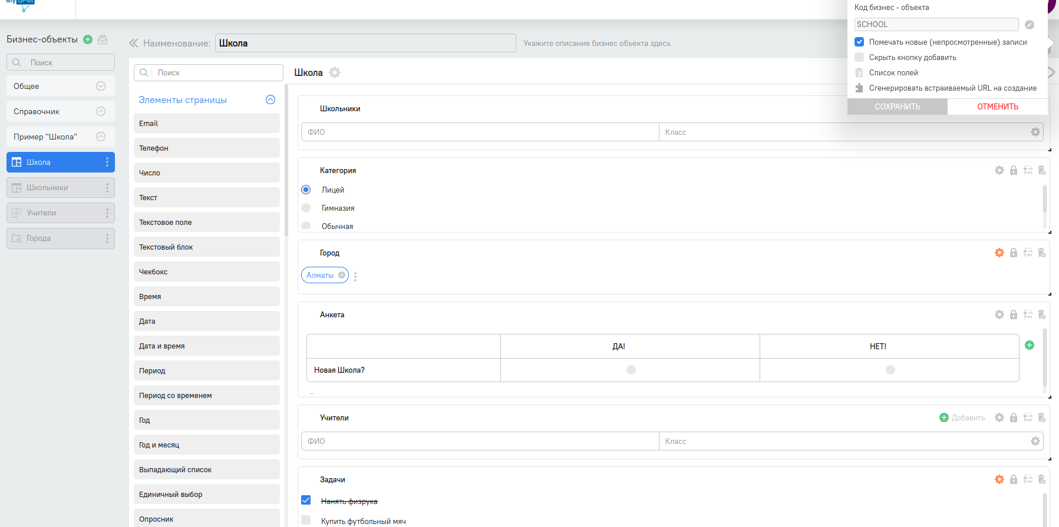

{  
 "boId": "bMll2qpWTyJOlgtK", // Идентификатор БО (бизнес-объекта)  
 "boCode": "SCHOOL", // Код БО  
 "name": "Школа", // Название БО на русском языке  
 "nameEng": "School", // Название БО на английском языке  
 "nameKaz": "Мектеп", // Название БО на казахском языке(кириллица)  
 "nameQaz": "Mektep", // Название БО на казахском языке(латиница)  
 "recordName": "Школа", // Название БО в списочных контекстах на русском  
 "recordNameEng": "School", // Название БО в списочных контекстах на английском  
 "recordNameKaz": "Мектеп", // Название БО в списочных контекстах на казахском (кириллица)  
 "recordNameQaz": "Mektep", // Название БО в списочных контекстах на казахском (латиница)  
 "actual": true, // Актуальность БО  
 "boType": "BO", // Тип БО: PROCESS, DICTIONARY, PANEL, CO, BO  
  
 "fields": { // Справочник всех полей БО  
 "UoRFk8Qlb1kCDRWW": { // Идентификатор поля 1  
 "id": "UoRFk8Qlb1kCDRWW", // Идентификатор поля 1  
 "code": "STUDENTS_FLD", // Код поля 1  
 "label": "Школьники", // Наименование на русском языке  
 "labelEng": "Students", // Наименование на английском языке  
 "labelKaz": "Оқушылар", // Наименование на казахском языке(кириллица)  
 "labelQaz": "Oqushilar", // Наименование на казахском языке(латиница)  
 "type": "BO", // Тип поля 1: Вложенный БО  
 "refBoCode": "STUDENTS", // Код БО на которое ссылается поле. Обязателен если тип: BO или CO  
 "isRefMultiple": "true", // Если true значит отображать много записей, иначе только одну   
 "fieldRefs": [ // Массив кодов полей БО Школьники, отображаемых в БО Школа  
 "FULL_NAME",   
 "CLASS"  
 ],  
 "isClickable": "true", // Если true, можно будет открыть карточку инстанции БО школьники  
 "isUnique": "false", // Если true, то данное поле уникальное  
 "isRequired": "true", // Если true, то необходимо заполнять это поле   
 "isReadonly": "false", // Если true, то поле только для чтения  
 "unacceptableValue": "false", // Если true, поле не сохраняет значение, оставляет его по умолчанию  
 "defaultValue": "[\"UoRFk8Qlb1kCDRWW\"]" // Значение по умолчанию: массив идентификаторов инстанции БО  
 },  
 "OPOFk8Qlb1kCDRSA": { // Идентификатор поля 2  
 "id": "OPOFk8Qlb1kCDRSA", // Идентификатор поля 2  
 "code": "CATEGORY_FLD", // Код поля 2  
 "label": "Категория", // Наименование на русском языке  
 // другие labels... (На остальных языках)  
 "type": "RADIO_BUTTON_GROUP", // Тип поля 2 "Единичный выбор"  
 "options": { // Тип изменился: Единичный выбор уже содержит опций (Не ссылки)  
 "UoRFk8Qlb1kCDRWW": { // Идентификатор опций  
 "label": "Лицей", // Название опций на русском  
 "labelEng": "Lyceum", // Название на английском  
 "labelKaz": "Лицей", // Название на казахском (кириллица)  
 "labelQaz": "Lycei", // Название на казахском (латиница)  
 "code": "LYCEUM", // Код опций  
 "color": "#123321", // Цвет опций  
 "hiddenInKanban": false // Если true, то не показывать данную опцию в канбане  
 }  
 // Другие options... (На остальных языках)  
 },  
 "isRequired": "true", // Если true, то необходимо заполнять это поле   
 "isReadonly": "false", // Если true, то поле только для чтения  
 "unacceptableValue": "false", // Если true, поле не сохраняет значение, оставляет его по умолчанию  
 "defaultValue": "\"hbVCdy5ApbZK3YGo\"" // Значение по умолчанию: Идентификатор опций  
 },  
 "kLRFk8Qlb1kCDRSA": { // Идентификатор поля 3  
 "id": "kLRFk8Qlb1kCDRSA", // Идентификатор поля 3  
 "code": "CITY_FLD", // Код поля 3  
 "label": "Город", // Наименование поля 3 на русском языке  
 // другие labels... (На остальных языках)  
 "type": "DROPDOWN_SINGLE", // Тип поля 3 "Выпадающий список" на основе справочника  
 "optionsFromDic": [ // Опции данного поля на основе справочника  
 {  
 "code": "ALMATY", // Код опций  
 "label": "02", // Значени опций на русском  
 "labelEng": "", // на английском  
 "labelKaz": "", // на казахском (кириллица)  
 "labelQaz": "", // на казахском (латиница)  
 "color": "#312022", // Цвет опций, если null, значит он ещё не выбран  
 "hiddenInKanban": "false" // Скрыто ли данная оцпия в канбане  
 },...  
 ],  
 "isRequired": "true", // Если true, то необходимо заполнять это поле   
 "isReadonly": "false", // Если true, то поле только для чтения  
 "unacceptableValue": "false", // Если true, поле не сохраняет значение, оставляет его по умолчанию  
 "defaultValue: \"32\"" // Значение по умолчанию: Код поля из справночника  
 },  
 "zxcFk8Qlb1kCDRSA": { // Идентификатор поля 4  
 "id": "zxcFk8Qlb1kCDRSA", // Идентификатор поля 4  
 "code": "QUESTIONNAIRE_FLD", // Код поля 4  
 "label": "Анкета", // Наименование поля 4 на русском языке  
 // Другие labels... (На остальных языках)  
 "type": "QUESTIONNAIRE", // Тип поля 4  
 "questionnaires": { // Список элементов в опроснике  
 "6KG4AcbAEAF6LV6C": { // Уникальный идентификатор элемента 1  
 "code": "QUESTION1", // Код элемента 1  
 "label": "Новая Школа?", // Наименование на русском языке  
 // Другие labels... (На остальных языках)  
 "isColumn": "false", // Если true - элемент является колонкой, иначе строкой в опроснике  
 "orderIndex": 0 // Порядок в строках с нуля: 0-ой, 1-ый, 2-ой и т.д  
 },   
 "eUBtKXfhzHNuf9Ho": { // Уникальный идентификатор элемента 2  
 "code": "ANSWER1", // Код элемента 2  
 "label": "ДА!", // Наименование на русском языке  
 // Другие labels... (На остальных языках)  
 "isColumn": "true", // True значит элемент является колонкой  
 "orderIndex": 0 // Порядок в колонках с нуля: 0-ой, 1-ый, 2-ой и т.д  
 },  
 "eUBtKXfhzHNuf9Ho": { // Уникальный идентификатора элмента 3  
 "code": "ANSWER2", // Код элемента 3  
 "label": "НЕТ!", // Наименование на русском языке  
 // Другие labels... (На остальных языках)  
 "isColumn": "true", // True значит элемент является колонкой  
 "orderIndex": 1 // Порядок в колонках с нуля: 0-ой, 1-ый, 2-ой и т.д  
 }  
 },  
 "isRequired": "true", // Если true, то необходимо заполнять это поле   
 "isReadonly": "false", // Если true, то поле только для чтения  
 "unacceptableValue": "false", // Если true, поле не сохраняет значение, оставляет его по умолчанию  
 "defaultValue": ""[{"columnId":"QpOr3T~C6X5K2Xtg","rowId":"7YkWBGfLoZXXENz9"}]"" // Значенип по умолчанию  
 },  
 "dewFk8Qlb1kCDRSA": { // Идентификатор поля 5  
 "id": "dewFk8Qlb1kCDRSA", // Идентификатор поля 5  
 "code": "TEACHERS_FLD", // Код поля 5  
 "label": "Учители", // Наименования поля 5 на русском  
 // Дургие labels... (На остальных языках)  
 "type": "CO", // Тип поля 5  
 "refBoCode": "TEACHERS", // Код СО на которое ссылается данное поле   
 "isRefMultiple": "true", // Если true значит отображать много записей, иначе только одну   
 "fieldRefs": [ // Массив кодов полей БО Школьники, отображаемых в БО Школа  
 "FULL_NAME",  
 "CLASS"  
 ],  
 "isClickable": "true", // Если true, можно будет открыть карточку инстанции БО школьники  
 "isUnique": "false", // Если true, то данное поле уникальное  
 "isRequired": "true", // Если true, то необходимо заполнять это поле   
 "isReadonly": "false", // Если true, то поле только для чтения  
 "unacceptableValue": "false", // Если true, поле не сохраняет значение, оставляет его по умолчанию  
 "defaultValue": "[\"LKRFk8Qlb1kCDRSA-UoRFk8Qlb1kCDRWW\"]" // Значение по умолчанию для СО  
 },  
 "asdFk8Qlb1kCDRSA": { // Идентификаторп поля 6   
 "id": "asdFk8Qlb1kCDRSA", // Идентификаторп поля 6  
 "code": "CHECKLIST_FLD", // Код поля 6  
 "label": "Задачи", // Наименование поля 6 на русском  
 // Дургие labels... (На остальных языках)  
 "type": "CHECKLIST", // Тип поля 6  
 "isRequired": "true", // Если true, то обязателен хотя бы один пункт   
 "isReadonly": "false", // Если true, то поле только для чтения  
 "unacceptableValue": "false", // Если true, поле не сохраняет значение, оставляет его по умолчанию  
 "isSelectOnly": "false", // Если true, то разрешается только ставить галочки  
 "isAppendable": "true", // Если true, можно дополнять и удалять опции, иначе только изменять  
 "defaultValue":   
 "[{\"label\":\"Нанять физрука\",\"checked\":true},{\"label\":\"Купить новые мячи\",\"checked\":false}]",  
 },  
 }  
}

## Составной объект (CO)

* [Что такое Составной объект и для чего используется?](../../../020_forms_object/090_co.md)

На примере, у нас есть 2 бизнес-объекта: "Клиенты А" и "Клиенты Б". Из которых составляется СО "Клиенты А и Б" со следующими полями:

* **Телефон А** как простой атрибут из БО "Клиенты А"
* **ФИО Б** как простой атрибут из БО "Клиенты Б"
* **Общий Email** как составной атрибут, объединенный из полей email обеих БО

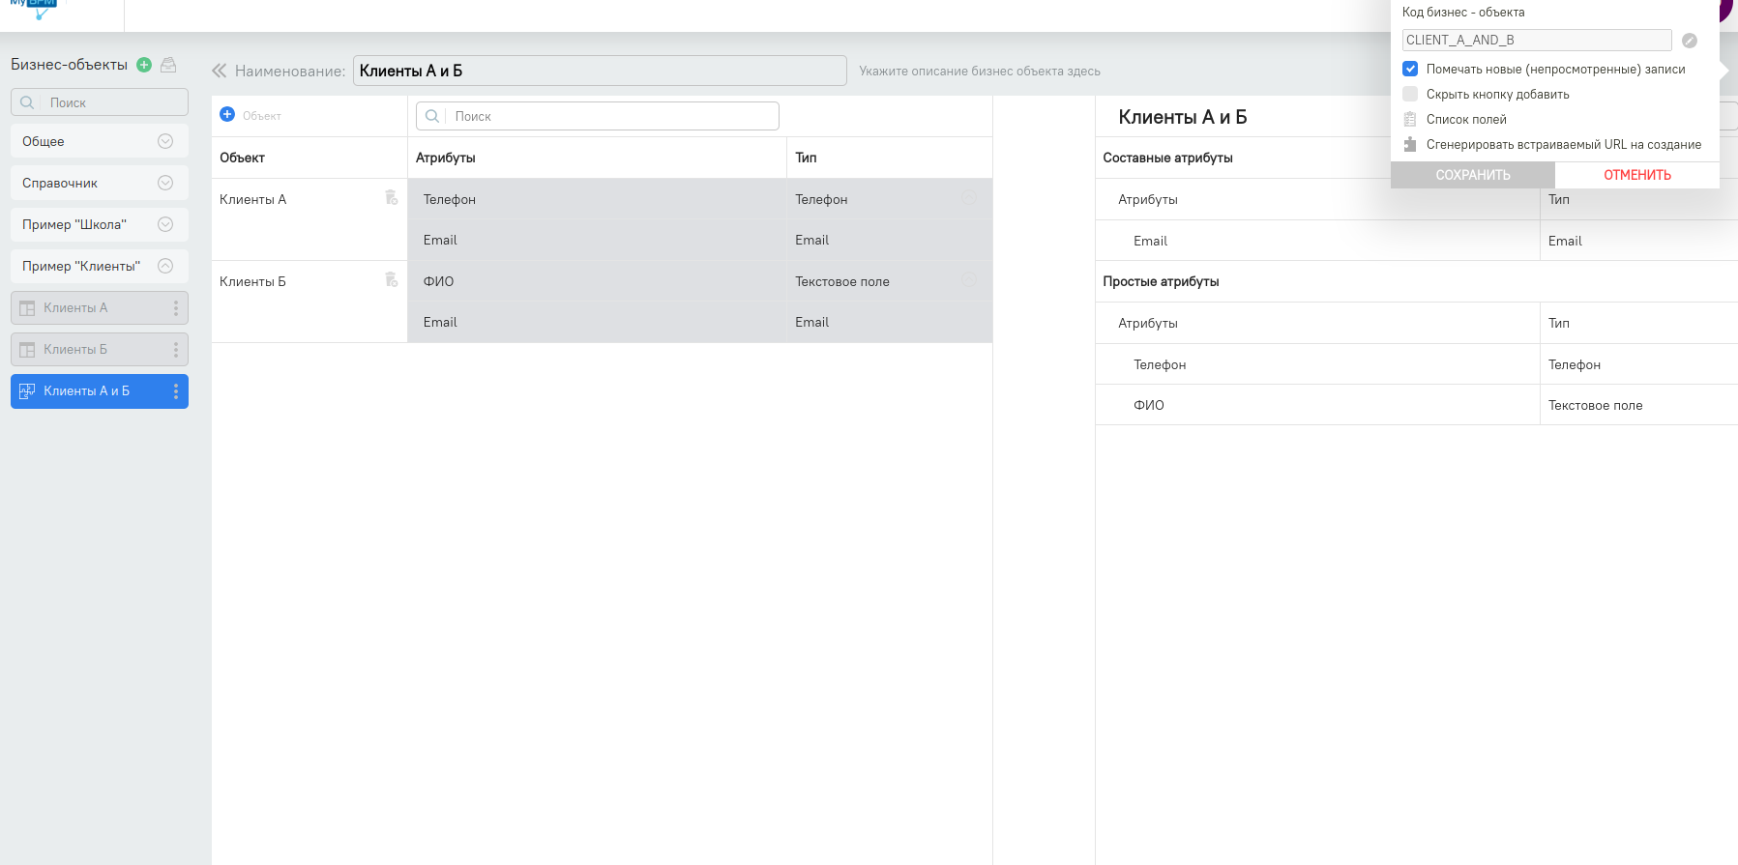

Данный тип CO в отличий от BO будет обязательно иметь новые поля: boCodes для СО и boFieldIds для каждого поля CO.

{  
 "boId": "bMll2qpWTyJOlgtK", // Идентификатор БО (бизнес-объекта)  
 "boCode": "CLIENT_A_AND_B", // Код БО  
 "name": "Клиенты А и Б", // Название БО на русском языке  
 // Другие name... (На остальных языках)  
 "recordName": "Клиенты А и Б", // Название БО в списочных контекстах на русском  
 // Другие recordName... (На остальных языках)  
 "actual": true, // Актуальность БО  
 "boType": "CO", // Выбранный тип CO (Составной объект)  
 "boCodes": "CLIENT_A, CLIENT_B", // Список кодов бизнес-объектов, входящих в составной объект (CO)  
  
 "fields": {  
 "h~7F7mw0~207K1~A": { // Идентификатор поля 1  
 "id": "h~7F7mw0~207K1~A", // Идентификатор поля 1  
 "code": "CLIENT_A", // Код поля 1  
 "label": "Телефон А", // Наименование на русском языке  
 // другие labels... (На остальных языках)  
 "type": "INPUT_PHONE", // Тип поля 1  
 "boFieldIds": [ // Массив используемых полей. В данном поле Phone A только один:  
 "usgabWw4FFwkhMzx-30vrQut1eRZiS9Ve" // Идентификатор БО - Идентификатор Поля  
 ],  
 "isRequired": "true", // Если true, то необходимо заполнять это поле   
 "isReadonly": "false", // Если true, то поле только для чтения  
 "unacceptableValue": "false" // Если true, поле не сохраняет значение, оставляет его по умолчанию  
 },  
 "nqFfMpmoETaQyyMh": { // Идентификатор поля 2  
 "id": "nqFfMpmoETaQyyMh", // Идентификатор поля 2  
 "code": "FULL_NAME_B", // Код поля 2  
 "label": "ФИО Б", // Наименование на русском языке  
 // другие labels... (На остальных языках)  
 "type": "INPUT_TEXT", // Тип поля 2  
 "boFieldIds": [ // Массив используемых полей. В данном поле FULL_NAME_B только один:  
 "usgabWw4FFwkhMzx-30vrQut1eRZiS9Ve" // Идентификатор БО - Идентификатор Поля  
 ],  
 "isRequired": "true", // Если true, то необходимо заполнять это поле   
 "isReadonly": "false", // Если true, то поле только для чтения  
 "unacceptableValue": "false" // Если true, поле не сохраняет значение, оставляет его по умолчанию  
 },  
 "nqFfMpmoETaQyyMh": { // Идентификатор поля 3  
 "id": "nqFfMpmoETaQyyMh", // Идентификатор поля 3  
 "code": "GENERAL_EMAIL", // Код поля 3  
 "label": "Общий Email", // Наименование на русском языке  
 // другие labels... (На остальных языках)  
 "type": "INPUT_EMAIL", // Тип поля 3  
 "boFieldIds": [ // Массив используемых полей. В данном поле FULL_NAME_B два:  
 "usgabWw4FFwkhMzx-30vrQut1eRZiS9Ve", // Идентификатор БО - Идентификатор Поля  
 "usgabWw4FFwkhMzx-iG1IX2PJ9VS1P7i5" // Идентификатор БО - Идентификатор Поля  
 ],  
 "isRequired": "true", // Если true, то необходимо заполнять это поле   
 "isReadonly": "false", // Если true, то поле только для чтения  
 "unacceptableValue": "false" // Если true, поле не сохраняет значение, оставляет его по умолчанию  
 }  
 }  
}

## Панель (PANEL)

* [Что такое Панель и для чего используется?](../../../020_forms_object/091_panel.md)

Панель кроме типа по своей структуре ни чем не отличается от обычного БО, её главное отличие в поведении, так как у вас нет возможности создавать её инстанции, поэтому она нужно в основном для удобного просмотра.

{  
 "boId": "bMll2qpWTyJOlgtK", // Идентификатор БО (бизнес-объекта)  
 "boCode": "PANEL_USERS", // Код БО  
 "name": "Панель Пользователей", // Название БО на русском языке  
 // Другие name... (На остальных языках)  
 "recordName": "Клиенты А и Б", // Название БО в списочных контекстах на русском  
 // Другие recordName... (На остальных языках)  
 "actual": true, // Актуальность БО  
 "boType": "PANEL", // Выбранный тип PANEL (Панель)  
 "fields": {  
 // Поля панеля  
 }

## Справочник (DICTIONARY)

На примере, у нас есть справочник "Города" со следующими полями:

* Код Города как уникальный код
* Название Города как значение

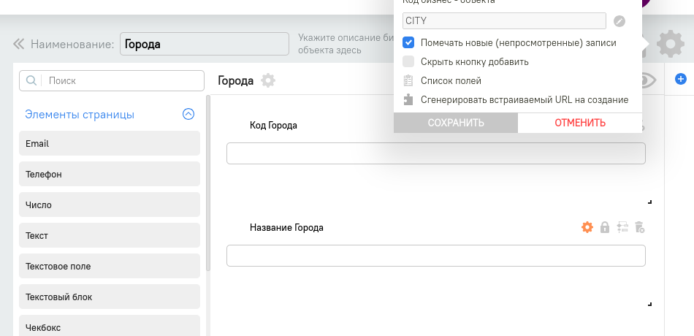

Данный тип DIC отличатеся от BO, тем что имеет новые поля boCodes для СО и boFieldIds для каждого поля СО

{  
 "boId": "bMll2qpWTyJOlgtK", // Идентификатор БО (бизнес-объекта)  
 "boCode": "CITY", // Код БО  
 "name": "Города", // Название БО на русском языке  
 // Другие name... (На остальных языках)  
 "recordName": "Клиенты А и Б", // Название БО в списочных контекстах на русском  
 // Другие recordName... (На остальных языках)  
 "actual": true, // Актуальность БО  
 "boType": "DIC", // Выбранный тип DIC (Справочник)  
 "dictionaryFields": { // Обязательные поля справочника:  
 "CODE": "CITY_CODE", // Код поля который является кодом справочника  
 "LABEL": "CITY_NAME" // Код поля котоырй является значением справочника  
 },  
 "fields": {  
 "rTF8MsbJ3seduNfJ": { // Идентификатор поля 1  
 "id": "rTF8MsbJ3seduNfJ", // Идентификатор поля 1  
 "code": "CITY_CODE", // Код поля 1  
 "label": "Код Города", // Наименование на русском языке  
 // другие labels... (На остальных языках)  
 "type": "INPUT_TEXT", // Тип поля 1  
 "isSystem": "true", // Значит некоторые свойства назначенные системой не могут меняться   
 "isUnqiue": "true", // Данное поле всегда уникальное, так как isSystem true  
 "isRequired": "true", // Данное поле всегда необходимо заполнять, так как isSystem true  
 "isReadonly": "false", // И соответственно, данное поле никогда не будет для чтения  
 "unacceptableValue": "false", // Если true, поле не сохраняет значение, оставляет его по умолчанию  
 "defaultValue": "02asd" // Значение по умолчанию  
 },  
 "zR5tx0fRRPs3yriV": { // Идентификатор поля 2  
 "id": "zR5tx0fRRPs3yriV", // Идентификатор поля 2  
 "code": "CITY_NAME", // Код поля 2  
 "label": "Название Города", // Наименование на русском языке  
 // другие labels... (На остальных языках)  
 "type": "INPUT_TEXT_LANG", // Тип поля 2  
 "isSystem": "true", // Значит некоторые свойства назначенные системой не могут меняться   
 "isUnqiue": "false", // Данное поле никогда не уникальное, так как isSystem true  
 "isRequired": "true", // Данное поле всегда необходимо заполнять, так как isSystem true  
 "isReadonly": "false", // И соответственно, данное поле никогда не будет для чтения  
 "unacceptableValue": "false", // Если true, поле не сохраняет значение, оставляет его по умолчанию  
 "defaultValue": "Алматы" // Значение по умолчанию  
 }  
 }  
}

## Бизнес-процесс (PROCESS)

* [Что такое Бизнес-процессы и как их создавать?](../../../030_businessProcess_script)

Бизнес-процесс также, как и Панель кроме типа по своей структуре не отличается от обычного БО, её главное отличие в поведении, в том что внутри неё есть скрипты и процессы, которые могут динамически изменять БО.

{  
 "boId": "bMll2qpWTyJOlgtK", // Идентификатор БО (бизнес-объекта)  
 "boCode": "PANEL_USERS", // Код БО  
 "name": "Панель Пользователей", // Название БО на русском языке  
 // Другие name... (На остальных языках)  
 "recordName": "Клиенты А и Б", // Название БО в списочных контекстах на русском  
 // Другие recordName... (На остальных языках)  
 "actual": true, // Актуальность БО  
 "boType": "PROCESS", // Выбранный тип PROCESS (Бизнес-процесс)  
 "fields": {  
 // Поля панеля  
 }

Другие типы бизнес-объектов:

* **Справочник**
* **Панель**
* **Составной объект**
* **Бизнес-объект**

# Load Kafka Migration Structure

Этот API endpoint облегчает загрузку структуры миграции Kafka с поддержкой различных форматов вывода, включая JSON и TXT. Опционально позволяет фильтровать бизнес-объекты участвующие в миграции на основе предоставленных кодов бизнес объектов (БО).

## Запрос (Request):

POST /kafka_migration/settings/load-json-in-structure?migrationType=IN_MIGRATION&outputFormat=JSON  
Content-Type: application/json  
API-TOKEN/TOKEN: your_token  
  
{  
 "boCodesToSkip": ["Person", "BO1"],  
 "boCodesToAdd": []  
}

* Метод: POST
* URL: /kafka_migration/settings/load-json-in-structure
* Параметры (Params):
  + **migrationType (Обязателен)**: Тип миграции IN_MIGRATION или OUT_MIGRATION
  + **outputFormat (Не обязателен)**: Формат получаемого файла TXT или JSON, по умолчанию TXT
* **Тело запроса (Не обязателен)**: Это объект фильтр для кодов бизнес-объектов (БО) участвующих в миграции со следующими полями:
  + **boCodesToAdd**: Список кодов БО которые нужно добавить, остальные БО будут пропущены.
  + **boCodesToSkip**: Список кодов БО которые нужно пропустить, остальные БО будут добавлены.
  + Вы можете указать либо boCodesToAdd, либо boCodesToSkip, **не оба одновременно**.
* Headers:
* Content-Type: application/json  
  API-TOKEN/TOKEN: your_token
* [Как получить **API_TOKEN или TOKEN**?](021-faq-api-token.md)

## Ответ (Response):

Успешным ответом будет следующее содержимое с кодом состояния 200, если параметер **outputFormat = TXT**

------------------------------------------------------------------------------------------------------------------------  
Миграция одной инстанции БО: Департамент с кодом Department  
{  
 "id" : "Идентификатор системы MyBPM",  
 "boCode" : "Department",  
 "fields" : [ {  
 "code" : "name",  
 "apiValue" : "Имя : INPUT_TEXT"  
 } ],  
 "boFields" : [ {  
 "fieldCode" : "header",  
 "toBoCode" : "Person",  
 "apiValue" : "Руководитель : BO"  
 }, {  
 "fieldCode" : "person",  
 "toBoCode" : "Person",  
 "apiValue" : "Пользователи : BO"  
 }, {  
 "fieldCode" : "parent",  
 "toBoCode" : "Department",  
 "apiValue" : "Родительское подразделение : BO"  
 } ]  
}

Если **outputFormat = JSON**, будет следующее содержимое с типом ответа **application/json**

[  
 {  
 "id": "Идентификатор системы MyBPM",  
 "boCode": "Department",  
 "fields": [  
 {  
 "code": "name",  
 "apiValue": "Имя : INPUT_TEXT"  
 }  
 ],  
 "boFields": [  
 {  
 "fieldCode": "header",  
 "toBoCode": "Person",  
 "apiValue": "Руководитель : BO"  
 },  
 {  
 "fieldCode": "person",  
 "toBoCode": "Person",  
 "apiValue": "Пользователи : BO"  
 },  
 {  
 "fieldCode": "parent",  
 "toBoCode": "Department",  
 "apiValue": "Родительское подразделение : BO"  
 }  
 ]  
 },  
 {  
 "id": "Идентификатор системы MyBPM",  
 "boCode": "PersonGroup",  
 "fields": [  
 {  
 "code": "name",  
 "apiValue": "Имя : INPUT_TEXT"  
 }  
 ],  
 "boFields": [  
 {  
 "fieldCode": "users",  
 "toBoCode": "Person",  
 "apiValue": "Пользователи : BO"  
 },  
 {  
 "fieldCode": "header",  
 "toBoCode": "Person",  
 "apiValue": "Руководитель : BO"  
 }  
 ]  
 }  
]

### Ошибки

В случае ошибок тело ответа будет содержать сообщение об ошибке вместе с соответствующим кодом состояния HTTP.